1 модифікація поверхневих електронних характеристик структурованих поверхонь плівок аIIвVI

1.1 Можливості керованого впливу ультразвуку на фотоелектро-перетворювачі та використання ультразвуку при виготовленні сонячних модулів на основі кремнію та плівок AIIBVI
Типові результати наведено на рис. 1.11.
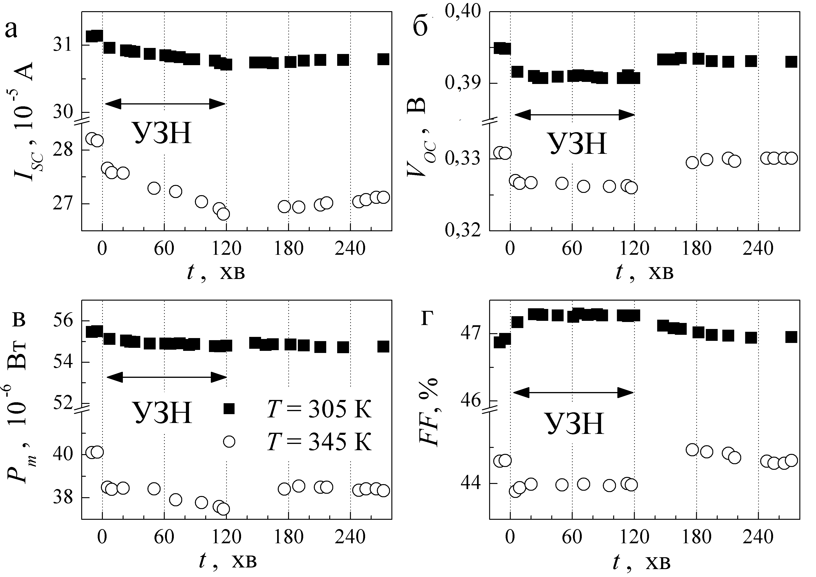
Рисунок 1.11 – Кінетика змін струму короткого замикання (а), напруги холостого ходу (б), максимальної вихідної потужності (в) та коефіцієнта форми (г) структур CuS_{1.8}-CdSe при УЗН та після його припинення
З літератури [,] відомо, що:

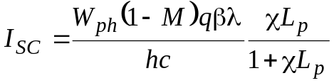, (1.6)
де
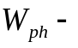потужність освітлення;
коефіцієнт відбивання;
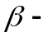коефіцієнт квантового виходу;
коефіцієнт поглинання світла;
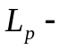довжина дифузії неосновних носіїв в шарі CdSe.

1.2 Особливості формування фотое.р.с. на структурованих напівпровідникових поверхнях при зміні оточуючого середовища та у напівпровідникових структурах з квантовими точками та нанодротами

1.3 Можливості керованого впливу ультразвуку на фотоелектро-перетворювачі та використання ультразвуку при виготовленні сонячних модулів на основі кремнію та плівок AIIBVI

1.3 Рекомендації щодо створення детекторів газів, принцип роботи яких заснований на зміні кінетики поверхневої фото-е.р.с. в результаті модифікації поверхні напівпровідникових структур в різних газових середовищах

1.3.1 Матеріалі та зразки
У таблиці 1.4 показано розрахунки для кожного зразка на своїй смузі поглинання.
Таблиця 1.4 − Вміст кисню у сполуках GeO_{х}
Зразок |  | 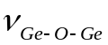, см
Ge | 1,7 | 866
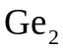 | 1,73 | 868
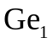 | 1,74 | 869
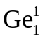 | 1,8 | 873

1.4 Дослідження температурних та частотних залежностей комплексної діелектричної проникності та спектрів інфрачервоного поглинання ненаповнених смол і їх нанокомпозитів

1.4.1 Виготовлення нанокомпозитів, наповнених БШГ−пластинками

1.5 Рекомендації щодо застосування дослідження композитів в якості конструкційних матеріалів, діелектричних чи провідних компонентів у технічній та промисловій сферах

1.6 Основні результати розділу 1
- Експериментально виявлено зміни характеристик тонкоплівкових фотоелектро-перетворювачів на основі CdSe в умовах ультразвукового навантаження, які можна пояснити акустоіндукованою перебудовою дефектів в області просторового заряду та в об’ємі напівпровідника.

ВИСНОВКИ
- Експериментально доведено, що зміни характеристик тонкоплівкових фото-електро-перетворювачів на основі CdSe в умовах ультразвукового навантаження можна пояснити акустоіндукованою перебудовою дефектів в області просторового заряду та в об’ємі напівпровідника.

ПЕРЕЛІК ДЖЕРЕЛ ПОСИЛАНня

Особенности прохождения тока в гетеропереходах вырожденный полупроводник-полупроводник / С.Ю. Павелец, Т.М. Сванидзе, В.П. Тарасенко // УФЖ. – 1983. - Т. 23, №4. – С.581-585.
Electrical and photoelectrical properties of photosensitive heterojunctions n-TiO2/p-CdTe / V.V. Brus, M. I. Ilashchuk, Z.D. Kovalyuk [et al.] // Semicond. Sci. Technol. – 2011. – Vol. 26, №12. – 125006.

